基于图模型的供需匹配决策研究
陈 晔,武 茜,徐海燕
（南京航空航天大学经济与管理学院，江苏南京 211106）

摘要：从分析供需匹配之间存在的冲突入手，提出一种基于图模型冲突分析法来求解供需匹配问题的思路。首先在图模型视角下给出供需匹配问题的研究框架，分析不同类型的供需匹配问题，设定决策主体和决策策略；然后讨论不同匹配类型下的状态约简、偏好表达，进行稳定性分析；最后通过应用案例，将图模型法与群决策匹配算法进行对比分析，验证图模型求解供需匹配问题的有效性。
关键词：双边匹配；供需匹配；图模型冲突分析法；匹配偏好序；匹配方法比较
中图分类号：F202；F224 文献标志码：A 文章编号：

Research on Supply and Demand Matchingdecision Making Based on Graph Model
Chen Ye, Wu Qian, Xu Haiyan

（College of Economics and Management, Nanjing University of Aeronautics and Astronautics, Nanjing 211106，China）

Abstract:Based on the conflictanalysis between suppliers and demanders, this paper proposes a new approach to solve the problem of supply and demand matching based on amethod called Graph model for conflict resolution (GMCR).Firstly, under the perspective of GMCR, the supply-demand matching decision problem are explored extensively including the analysis framework design, different types of supply-demand matching decisions, identification of decision makers (DMs) and their options; then impossible state reduction and DMs’ preference expression as well as equilibrium analysis are discussed sequentially; finally, a case study is carried out to compare the proposed method with other group decision-based matching algorithm and to verify the feasibility of the method.
Key words:two-sided matching; supply-demand matching; graph model conflict resolution; ordinal preference for matching decision; matching algorithm comparison

收稿日期：2017-05-15，修回日期：2017-10-26
基金项目：国家自然科学基金项目“基于图模型冲突分析反问题理论的第三方调解策略研究”（71471087）

1 研究背景
在人类各类生产、生活中存在着大量的双边匹配问题，如市场中商品买卖供需匹配、求职与招聘匹配等，稳定的双边匹配可以有效地促进经济社会和谐发展，而不稳定的匹配、错配则可能导致社会资源浪费，如我国就业市场上同时存在着“找工作难”和“用工荒”、企业的“投资项目荒”与高校科研项目转化难并存等问题，都是亟待解决的现实匹配难题，因此研究双边匹配具有较大的应用价值。
匹配问题的理论研究源于学生入学匹配以及男女婚姻匹配问题^{[1]}，随后匹配问题引起了学术界更广泛的关注，特别是2012年诺贝尔经济学奖授予致力于从博弈论视角研究匹配问题的哈佛大学罗斯（Alvin E. Roth）和加州大学夏普利（Lloyd S. Shapley），更激发了相关的理论研究热情，同时研究的对象和应用背景日益广泛，包括一些经典的双边匹配，例如：人力资源管理中的匹配^{[2-3]}，电子商务环境下的匹配^{[4-5]}，金融经济活动中的匹配^{[6-7]}，医疗管理中的匹配^{[8]}，等。
目前国内对匹配问题的相关研究主要集中通过群决策进行匹配决策分析，其求解匹配问题的一般思路为：针对匹配双方分别构建评价对方匹配满意度指标体系，然后匹配双方相互评价，依据分析得到的偏好信息，设计尽量使匹配双方都达到满意度最大化的匹配方案^{[9]}。例如：陈希等^{[10]}提出了考虑关联性指标的双边匹配决策方法；乐琦^{[11]}分析了考虑匹配主体心理行为的双边匹配方法；梁海明等^{[12]}研究了基于弱偏好序信息的双边匹配决策方法并应用于专利技术的转让问题上；乐琦等^{[13]}针对基于不完全序值信息的双边匹配问题，从完全双边匹配的视角提出了一种新的决策方法。
供需匹配作为双边匹配问题中典型的一类匹配问题，在生活中应用广泛。供需匹配中的双方往往是地位大体均等，并且通过市场机制进行自由配置来加以解决，同时供需匹配的有效解决需要依靠参与匹配双方的共同行动，而双方可能存在的目标差异，以及每一方内部存在的竞争关系，都会导致了匹配过程中相应的利益冲突，从而影响匹配问题的有效解决，因此从冲突博弈角度研究该类问题更具有实际应用和指导价值。
图模型冲突分析法是一种基于博弈论的战略冲突分析方法^{[14]}，是在经典博弈论的基础上发展起来的。不同于经典博弈论的定量分析方法，图模型理论只需要决策者相对偏好信息就可以进行状态均衡分析，具有较高的灵活性和实际应用性，是解决各类战略冲突问题的有效分析手段，在国内外获得了广泛应用^{[15-17]}。本文借鉴图模型冲突分析法，针对供需匹配进行深入研究，构建了基于图模型的供需匹配问题求解方法，并通过算例验证了方法的有效性。论文后续结构安排如下：第二节在图模型视角下对供需匹配问题进行整体性介绍和问题建模；第三节针对模型进行了求解分析，包括状态约简和转移、匹配偏好表达和稳定性分析；第四节为案例分析和结果比较；最后为结论总结和研究展望。

2 图模型视角下的供需匹配问题描述

2.1 供需匹配决策研究框架

2.1.1供需匹配问题中的双边主体设定
（1）双边匹配中供给方形成的主体集合为，其中表示中的第个供给个体；为该集合中的元素个数，全文适用。
（2）双边匹配中需求方形成的主体集合为，其中表示中的第个需求个体；为该集合中的元素个数，全文适用。

2.1.2供需匹配决策的类型分析
由于不同类型的匹配因个体需求差异导致选择的策略可能存在差异，因此本文首先以实际匹配工作为导向，系统梳理各种能反映现实匹配活动的类型。
（1）一对一型供需匹配：供需双方的每一个个体均只能选择对方的一个个体作为匹配对象。以求职者和岗位之间的供需匹配为例，若每个求职者只能对一个岗位进行匹配，每个岗位最后也只能选择一位求职者进行匹配，这就是所谓的一对一型供需匹配。
令为供给方$m_{i}$对需求方$n_{j}$的选择策略，即表示$m_{i}$不选择$n_{j}$；表示$m_{i}$选择$n_{j}$。类似的，令为需求方$n_{j}$对供给方$m_{i}$的选择策略。由此，一对一供需匹配满足：，，且，。
（2）一对多型供需匹配：供需双方中一方的每一个个体只能选择对方的一个个体作为匹配对象，而另一方的每一个个体可以选择对方的多个个体作为匹配对象。对于求职者和岗位间的供需匹配，若每个求职者只能选择一个岗位，但是每个岗位可以招多位求职者，这就是供给一对需求多型；若求职者可以选择不同岗位，但每个岗位只能选择一位求职者进行匹配，这就是供给多对需求一型。
当，，且，，称为供给方多策略-需求方单策略型匹配；当，，且，，称为供给方单策略-需求方多策略型匹配。
（3）多对多型供需匹配：供需双方的每一个体都可以选择对方的多个个体作为匹配对象。对于求职者和岗位间供需匹配，若求职者可以选择不同岗位，并且每个岗位可以招多位求职者进行匹配，这就是多对多型供需匹配。
，，且，。
  - 基于图模型的供需匹配分析

2.2.1图模型冲突分析法
图模型冲突分析法（GMCR）采用定性偏好序的方法来构建分析模型，并定义了4种均衡解，对冲突问题可能出现的结果进行分析预测，为决策者提供决策依据。该方法简洁易懂、科学有效，在环境冲突、贸易谈判、复杂产品过程冲突等方面获得了广泛应用^{[19-20]文献18标识于何处？！}。图1为GMCR对冲突问题的分析流程。
图1 图模型冲突分析流程

供需匹配问题可以视为一个冲突问题，双方之间存在诉求矛盾，供给方与需求方最理想的对象往往无法完美匹配对应，需要进行调整，并且供给方和需求方内部之间可能存在竞争。
（1）供需匹配中一方内部竞争性冲突。供给方或者需求方内部个体之间往往存在为了争夺心仪的匹配个体展开竞争的行为，这在数量非均衡型匹配，即竞争个体数量较多而可供匹配个体数量较少的情况下尤为突出。例如我国实体经济很多行业如制造业存在较严重的产能过剩情况，企业为了争夺客户会进行激烈的价格竞争，形成了严重的供给方内部竞争性冲突；此外，房地产业由于土地资源的稀缺性，在很多大城市存在住房供给不足问题，出现了严重的需求方内部竞争性冲突。
（2）供需匹配中双方之间诉求差异性冲突。供给方和需求方之间由于所处环境、预期目标、思维方式等方面不尽相同，存在着诉求差异导致的错配或者无法达成匹配共识的问题。例如大学生就业中，既存在着企业很多急需岗位无法招聘到合适人才的“用工荒”，同时还存在着学生四处求职而无法找到合适岗位的“最难毕业季”，这里面除了专业的结构性失衡外，还有学生与企业在薪资、工作地域、工作环境等方面的预期与现实存在较大差距，从而导致诉求差异性冲突。

2.2.2基于图模型的供需匹配决策分析
首先在GMCR研究框架下对供需匹配问题进行相关设置：
（1）决策者识别。GMCR中的决策者指在特定冲突问题中的参与者，并且具有自主的行动能力的决策主体。对应到供需匹配问题，则为供给方和需求方中的每一个个体。由此决策者可以分成2大类，即供给方和需求方。决策者总数为$\left|M\right|+\left|N\right|$个。
（2）策略方案构建。决策者确定之后，应对每一个决策者可能采取的策略（即行动方案）进行分析和归纳。对应到供需匹配问题，即为每一方中的匹配个体对另一方中的匹配个体作出选择，因此每一个决策者的策略方案集都可包括另一方主体中的所有个体。对于供给方中的任一个体$m_{i}$，基于上文2.1.2中选择策略的设定，即表示$m_{i}$对需求方$n_{j}$的策略选择，每一个均可对$\left|N\right|$种策略方案（$N$中个体总数）作出选择，其整体策略方案集可为。类似的，对于需求方中的任一个体，其策略方案集为，其中表示对供给方$m_{i}$的策略选择，任一个均可对$\left|M\right|$种策略方案（$M$中个体总数）作出选择。由此，一个供需匹配问题中一共有种策略方案。
（3）状态集分析。GMCR中每个决策者对方案进行选择，所有决策者对方案的选择组合成一个冲突的集合；对应于供需匹配问题，通过供需双方策略方案的选择，可形成不同的匹配冲突状态集。以为例，当，表示$m_{i}$不选择$n_{j}$；，表示$m_{i}$选择$n_{j}$。类似的，为需求方$n_{j}$对供给方$m_{i}$的选择策略，所有决策者的策略选择组合可形成一个关于1和0的集合状态向量。
理论上，供需匹配中的每个决策者对每种方案有2种可能选择，由此可形成一个包含种的状态集，如表1所示.
表1 GMCR框架下供需匹配问题状态集
决  策  者 | 方  案 | 所有状态
决  策  者 | 方  案 | 1 | 2 | 3 | ... |  |  | $$2^{2\left(\left|M\right|×\left|N\right|\right)}$$
$$m_{1}$$ | $$n_{1}$$ | 1/0 | 1/0 | 1/0 | ... | 1/0 | 1/0 | 1/0
$$m_{1}$$ | ... | ... | ... | ... | ... | ... | ... | ...
$$m_{1}$$ | $$n_{\left|N\right|}$$ | 1/0 | 1/0 | 1/0 | ... | 1/0 | 1/0 | 1/0
... | ... | ... | ... | ... | ... | ... | ... | ...
$$m_{\left|M\right|}$$ |  | 1/0 | 1/0 | 1/0 | ... | 1/0 | 1/0 | 1/0
$$m_{\left|M\right|}$$ | ... | ... | ... | ... | ... | ... | ... | ...
$$m_{\left|M\right|}$$ | $$n_{\left|N\right|}$$ | 1/0 | 1/0 | 1/0 | ... | 1/0 | 1/0 | 1/0
$$n_{1}$$ | $$m_{1}$$ | 1/0 | 1/0 | 1/0 | ... | 1/0 | 1/0 | 1/0
$$n_{1}$$ | ... | ... | ... | ... | ... | ... | ... | ...
$$n_{1}$$ | $$m_{\left|M\right|}$$ | 1/0 | 1/0 | 1/0 | ... | 1/0 | 1/0 | 1/0
... | ... | ... | ... | ... | ... | ... | ... | ...
$$n_{\left|N\right|}$$ | $$m_{1}$$ | 1/0 | 1/0 | 1/0 | ... | 1/0 | 1/0 | 1/0
$$n_{\left|N\right|}$$ | ... | ... | ... | ... | ... | ... | ... | ...
$$n_{\left|N\right|}$$ | $$m_{\left|M\right|}$$ | 1/0 | 1/0 | 1/0 | ... | 1/0 | 1/0 | 1/0

3 供需匹配图模型的计算求解

3.1 状态约简及状态转移

3.1.1状态约简
（1）基于匹配类型的状态约简。
不同的供需匹配问题需要按照其特定的匹配规则进行匹配，会影响到决策者的策略选择范围和条件限定，需要进行基于匹配类型的状态约简分析。从匹配结果的形式来看，匹配问题包括一对一型供需匹配、一对多型供需匹配、多对多型供需匹配这3种类型。
1）一对一型供需匹配状态约简。供需双方的个体均只需要与对方的一个个体达成一致意见就可完成匹配过程，因此供需双方决策选择范围有较大限定，可形成如下约简性质。
定理1：在一对一型供需匹配下，可行状态总数为，状态约简量为。
证明：对于一对一型供需匹配，每个供给方只能选择一个需求方作为匹配对象，共有个需求方，因此对于每一个供给方有种选择，而供给方共有个，因此从供给方的角度看可形成种状态。类似的，从需求方的角度看有种状态，因此，一对一型供需匹配的可行状态总数为，其约简量为从原来包含任意匹配类型的状态总数减去这种特定类型的状态总数，即满足。
2）一对多型供需匹配。供需双方中一方的每一个个体只能选择对方的一个个体作为匹配对象，而另一方的每一个个体可以选择对方的多个个体作为匹配对象，包括供给方多策略-需求方单策略型匹配和供给方单策略-需求方多策略型匹配，可形成如下约简性质。
定理2：在一对多型供需匹配，供给方多策略-需求方单策略型匹配的可行状态总数为，状态约简量为；供给方单策略-需求方多策略型匹配可行状态总数为，状态约简量为。
证明：当供给方多策略-需求方单策略型匹配决策时，对于供给方，其每个个体只能选择一个需求方，共有个需求方和个供给方，由此状态总数为；对于需求方，可以选择多个供给方，因此考虑采取排除法，首先排除一对一型供需匹配情况，即只选择一个供给方的情况，其状态数量为，再排除一个供给方都不选择的情况，该情况有种，因此需求方的状态总数为，由此整体状态总数为，其约简量为从原来包含任意匹配类型的状态总数减去这种特定类型的状态总数，即满足。
当供给方单策略-需求方多策略型匹配决策时，供给方可以选择多个需求方，经过类似的排除法，其状态总数为；需求方只能选择一个供给方，其状态总数为，由此整体状态总数也为。其约简量为从原来包含任意匹配类型的状态总数减去这种特定类型的状态总数，即满足。
3）多对多型供需匹配。供需双方的每一个体都需要与对方多个个体达成一致意见，可形成如下约简性质。
定理3：在多对多型供需匹配，可行状态总数为，状态约简量为。
证明：在这种情况下，供需双方都可以选择多种匹配对象进行匹配，因此均可采取排除法，按定理2中的证明思路，供需双方分开考虑，可得到多对多供需匹配的状态总数为，其约简量为从原来包含任意匹配类型的状态总数减去这种特定类型的状态总数，即满足。
（2）基于决策者个性化需求的状态约简。
供需匹配中的决策个体由于所处环境、目标、思维方式等方面的差异性，导致其考虑的决策策略可能存在个性化差异，如在求职与招聘匹配中，每一个求职个体会根据自身情况从不同角度评价招聘岗位，如地理位置、薪资、职业发展前景等，从而在具体策略选择上进行一定个性化限定，如不考虑或只考虑某些地域或岗位等^{[21]}。
结合GMCR建模中状态约简原则，可归纳出以下几类个性化需求的状态约简形式：
1）策略互斥原则。在可以进行策略多选时，限于决策时效性或决策成本等约束条件，供给方或需求方中的某一个决策者只选择对方中的一个个体作为匹配对象，由此形成了个性化的策略互斥约束，即对于供给方个体，，由此其约简量为；类似的，对于需求方个体，，由此其约简量为。
2）策略选择依赖原则。在供需匹配中，决策个体间存在相互影响性，由此产生某几个决策特体见的关联互动性，如企业招聘过程中，往往存在若一家企业已确认录用某求职者之后，其竞争对手企业也会跟进录用该人才的策略，其背后逻辑为求职者能力的认可具有在竞争企业间的平行转移性。即对于供给方个体，若，则,由此其约简量为；类似的，对于供给方个体，若，则,由此其约简量为。
3）策略直接指定约简原则：除了以上2个原则外，决策个体还可能存在一些其他约简约束，如求职个体出于家庭或职业发展等因素考虑，指定只选择某些地区的工作岗位或者排除某些地区的工作岗位。对于这种情况，可以通过对策略选择进行逻辑限定，包括逻辑非型策略（即“NOT”，GMCR中用“-”表示）、逻辑与型策略（“AND”，GMCR中用“&”表示）、逻辑或型策略（“OR”，GMCR中用“|”表示）。

3.1.2 状态转移
状态转移是指某个决策个体在其他决策者选择策略不变的前提下，出于对自身利益进一步优化的考虑，选择改变其已选定策略，使当前的状态发生转移。以求职者和企业提供岗位之间的匹配为例，若某求职者发现了一个更好岗位并且可以被录用时，往往会诉求取消与原来岗位的录用关系，由此供需匹配整体的状态会发生转移，原岗位企业不得不重新进行招聘工作，带来时间和工作方面的损失。因此在实际中，供需双方往往会签订相关合同，事先规定好违约的惩罚机制，以减少状态转移给双方带来的损失，由此限定了状态间的转移。具体而言，在GMCR中有以下设定：以供给方为例，对需求方的策略为，若满足，则表示该策略可以互逆转移；若，则表示该策略只能从不选择到选择；若，则表示该策略只能从选择到不选择。

3.2 匹配偏好表达
在完成状态约简与转移设定后，需要针对每个决策者进行状态偏好设置，GMCR采用定性排序方法，Fang等^{[22]}针对简单偏好提出了直接排序法、策略加权平均法和策略优先权排序法这3种方法。直接状态排序法是决策者从状态层面对所有的可行状态进行两两比较而得出的偏好序列，但该方法工作量较大，适用于比较简单的冲突模型；策略加权平均法是通过对每个策略赋予一个权重，然后通过这些权重来求出每个可行状态的分值，最后根据这些分值的大小顺序排成一个简单偏好序列；策略优先权排序法是由决策者根据自身的期望目标对策略进行优先组合，形成一系列由策略编号和逻辑关系符号构成的集合，进而计算出偏好序列的一种方法。
考虑策略加权平均法和策略优先权排序法的优势，在供需匹配中，可采用将策略优先权排序法与直接状态排序法结合起来使用，然后运用直接状态排序法对初始偏好序列进行完善，从而得到最终的偏好表达。

3.3 稳定性分析
在供需匹配问题中，每一个匹配个体都希望可以选择自己最喜欢的方案，希望匹配结果对自己最有利，但冲突是所有决策者共同确定的一个系统，因此作为个体，需要综合考虑自己以及其他个体的方案选择情况，使得冲突的结局最有可能被所有的个体接受，这样的结局即为冲突分析的稳定解。
GMCR中将这种寻找平衡稳定解的过程称作稳定性分析过程，而稳定解代表了冲突中的所有决策者均可以接受的一种状态。根据决策者状态转移的步数和面对风险态度的不同，现有文献给出了4种稳定性定义：纳什稳定（NS）、一般超理性稳定（GMR）、对称超理性稳定（SMR）和序列稳定（SEQ）^{[23]}。
（1）纳什稳定。在NS稳定下，决策者不存在单方面的进一步改进可能，即作为匹配个体，不能采取单方面的行动来得到一个更好的局势。当决策者选择转移状态时，其他状态都劣于或者等价于原状态，所以决策者不会再进行状态转移。如果对于所有的决策者，某状态都是NS稳定状态，那么该状态可视为全局NS平衡点。
（2）一般超理性稳定。在GMR下，决策者预测到自己状态转移之后，其他决策者会采取新的行动予以反击，使自己变得不利，即当匹配个体的所有单方面改良都会遭到其对手的反击，并且反击后的状态不优于初始的状态，所以该匹配个体不会从该状态转移。如果对于所有的决策者，某状态都是GMR稳定，那么该状态可视为全局GMR平衡点。
（3）对称超理性稳定。在SMR稳定中，决策者不但考虑自己可能的行动和对手会采取新的行动，而且考虑到其自身的再响应，即在GMR稳定的基础上又向后多考虑了一步，当对手反击后，冲突并没有结束，决策者仍能对对手的反击作出回应，之后，冲突结束。如果对于所有的决策者，某状态都是SMR稳定，那么该状态可视为全局SMR平衡点。
（4）序列稳定。SEQ稳定和SMR稳定非常相似，不同之处在于SEQ稳定下，决策者能预测到自己行动之后，其他决策者会采取单方面改进行动，使自己变得有利，不会不计后果。如果对于所有的决策者，某状态都是SEQ稳定，那么该状态可视为全局SEQ平衡点。

3.4 相关软件求解
对于较复杂的图模型冲突问题，需要依靠软件求解稳定性。加拿大滑铁卢大学系统设计工程系Hipel教授团队已开发出相关软件GMCRII（
详见https://uwaterloo.ca/conflict-analysis-group/decision-support-system-gmcr-ii），本文案例分析部分为应用该软件进行求解计算。

4 应用案例分析

4.1背景介绍
为了与现有群决策研究路径下的双边匹配决策进行有效对比分析，选取已有文献中岗位招聘的供需匹配案例^{[21]}。其基本情况如下：某期货经纪公司在最新的一批人员招聘中，针对公司5个空缺的管理岗位（）进行招聘，5个岗位都要各自招聘一名合适求职者。经过初步的筛选后，有７名求职者（）符合该公司各项基本要求，进入最终面试考核环节，由此形成了一对一供需匹配问题。
在对７名求职者进行面试后，该公司人力资源部门从性格、管理经验、专业能力、沟通能力以及团队合作能力5个指标来评价各个求职者，并给出每个岗位针对不同求职者的偏好序值，，；各求职者从薪水和福利、发展前景、劳动强度以及工作环境等４个指标对不同岗位进行评价，给出各求职者针对不同岗位的偏好序值，，。用表示岗位针对求职者的偏好序值矩阵，表示求职者针对岗位的偏好序值矩阵，其结果分别为：

4.2 基于双边满意度最大化的群决策方法
在文献[24]中，作者提出了考虑稳定匹配条件的双边满意匹配决策方法，并对上述问题进行了求解，其结果为：
（1）考虑匹配稳定性的最优解为：
，即与匹配，与匹配，与匹配，与匹配，与匹配，与未匹配。
（2）未考虑匹配稳定性的最优解为：
，即与匹配，与匹配，与匹配，与匹配，与匹配，与未匹配。

4.3 基于GMCR的供需匹配决策分析
针对上述案例，应用GMCR对该匹配问题进行建模，并利用GMCRⅡ软件进行了计算，具体步骤如下：
（1）确定决策者和策略方案。
案例中公司提供5个岗位，共挑选出7位求职者，因此供给方，需求方，决策者总数为，供需双方都要对对方就行匹配，因此共有种策略方案。图2为GMCRII软件的决策者输入及其对应策略。
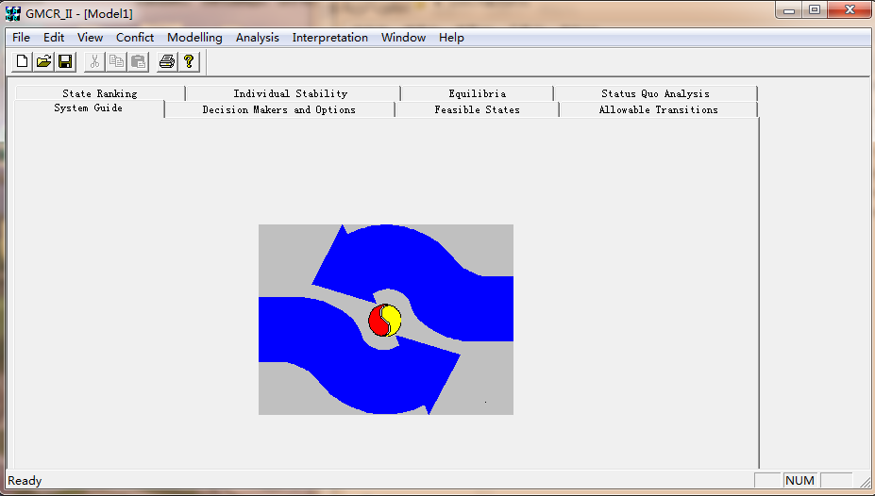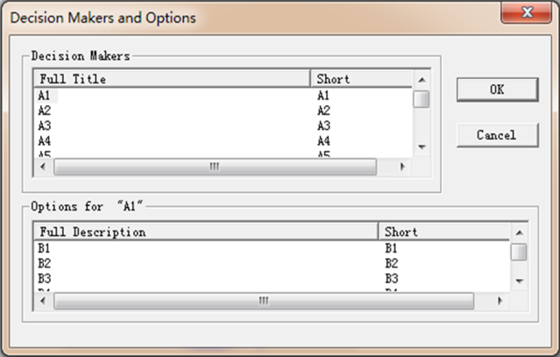
图2 GMCRⅡ界面及案例供需匹配的决策者和策略设置

（2）分析可行状态及状态转移。
理论上，供需匹配中的每个决策者对每种方案有（1/0）2种可能选择，由此共有种状态。考虑案例中最终要达到5个岗位都招聘到合适求职者，因此属于一对一型供需匹配，可行状态总数约简为。在GMCRⅡ中，对所有的策略进行设置，并保证其策略互斥原则，即保证该匹配为一对一型供需匹配；同时，由于是在人才市场进行的招聘，双方都具有一定的选择空间，选择策略后的约束性不高，因此在状态转移时设置为双向转移，如图3所示。
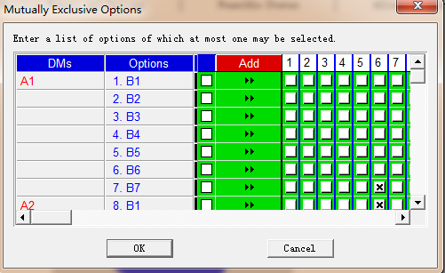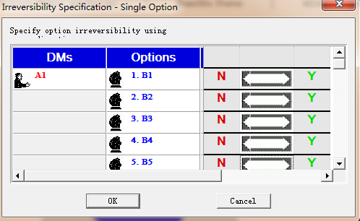
图3 案例供需匹配的互斥策略及状态双向转移设置

（3）匹配偏好信息表达。
为了对比上文4.2的分析结果，采用与其完全一致的偏好序，即根据4.1中的和对各个决策者的不同策略偏好进行设定。以岗位为例，其对不同求职者偏好序对应于中的第一行，即，表示对于求职者来说，岗位更希望选择的顺序是，设置在GMCRⅡ的情况如图4所示（其余偏好的设置类似）。
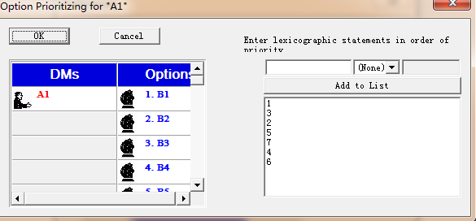
图4 案例供需匹配偏好设置

（4）稳定性分析。
由于该问题中决策者和策略数目较多，形成了共1 225种状态，通过GMCRⅡ软件计算，共形成了10个均衡解，如表2所示（标注为1～10，限于篇幅忽略其他非均衡解的状态）。
表2 案例供需匹配在标准稳定性定义下的冲突均衡解
状态 | 1 | 2 | 3 | 4 | 5 | 6 | 7 | 8 | 9 | 10
Nash E |  |  |  |  |  |  | √ |  | √
GMR E | √ | √ |  | √ | √ | √ | √ | √ | √
SMR E | √ | √ |  | √ | √ | √ | √ | √ | √
SEQ E |  |  | √ |  |  |  | √ |  | √ | √
注：1）“√”表示在稳定性定义下该状态是均衡解；2）“E”为Equilibrium的缩写，代表均衡

表2中状态7和9为Nash、GMR、SMR、SEQ稳定性定义下的均衡解，状态1、2、4、5、6和8为GMR、SMR稳定性定义下的均衡解，状态3和10为SEQ稳定性定义下的均衡解，其中状态7是，状态9是，状态8是，状态6是。因为状态7和9均满足了4个稳定性定义下的均衡解，所以在GMCR中为较好的满意解。

4.4 基于GMCR与群决策分配方法比较
对于基于双边满意度群决策方法的2个匹配结果和，可获得如下几个比较分析结论：
（1）匹配结果具有一定的一致性。
GMCRⅡ中最后获得2个满意解中的状态7和群决策方法中考虑匹配稳定性的结果是一致的，都是属于供给方和需求方排序较靠前的状态，即在充分满足公司岗位需求和求职者供给需求基础上比较好的妥协解；而状态6与群决策方法中未考虑匹配稳定性的结果是一致的，状态6只满足GMR、SMR稳定性定义下的均衡解，因此和群决策一样，要比考虑匹配稳定性的解差一些。通过结果对比，表明采用GMCR解决匹配问题的具有合理性。
（2）GMCR特有匹配结果分析。
除了状态7，状态9也是达到了4个稳定性下的均衡解，该匹配解也具有一定合理性：对于岗位，偏好序上，但对于和，更喜欢岗位，为了使大部分的岗位选择到合适的求职者，求职者也能进入自己喜欢的岗位，所以在均衡解上也会有所不同。此外对比状态8和状态9可知：其基本策略选择是一致的，就是最后这个岗位选择的求职者分别是和，在的偏好上来说，，所以状态9比状态8要稳定。由此表明采用GMCR解决匹配问题可以从新的视角发现有效的解决途径。

5 结论
本文从冲突博弈角度研究供需匹配问题，运用GMCR的理论与方法对供需匹配问题展开了研究，在冲突分析视角下对供需匹配问题进行深入分析，构建了基于不同匹配类型的状态约简算法，进行了决策者偏好表达和稳定性求解分析，并结合案例比较了该方法与其他匹配决策方法，验证了方法的可行性。在未来研究中，可考虑当决策者偏好序不完全，或者存在强度偏好时，应用GMCR理论对供需匹配问题进行更深入的分析，为该问题的研究提供一个新的研究路径。

参考文献：
[1] GALE D, SHAPLEY L S. College admissions and the stability of marriage [J].American Mathematical Monthly, 1962，69（1）: 9-15.
[2] GOODMAN S A, SVYANTEK D J. Person–organization fit and contextual performance: do shared values matter？ [J]. Journal of Vocational Behavior, 1999, 55(2): 254-275.
[3] 张振华, 迟红娟, 邵举平, 等. 电子就业中介中的匹配研究 [J].计算机工程与应用, 2006, 42(30): 205-207.
[4] JUNG J J, JO G S. Brokerage between buyer and seller agents using constraint satisfaction problem models [J]. Decision Support Systems, 2000, 28(4): 293-304.
[5] 徐晓辉, 陈剑. 关于产品电子商务匹配度的研究 [J].南开管理评论, 2000 (4): 71-74.
[6] SØRENSEN M. How smart is smart money? A two-sided matching model of venture capital [J].The Journal of Finance, 2007, 62(6): 2725-2762.
[7] 文胜. 双边匹配理论及在中国银行信贷市场中的运用 [D].武汉：华中科技大学,2006.
[8] ROTH A E, SÖNMEZ T, ÜNVER M U. Pairwise kidney exchange [J].Journal of Economic Theory, 2005, 125(2): 151-188.
[9] GUSFIELD D, IRVING R W. The stable marriage problem: structure and algorithms [M].Cambridge: MIT Press, 1989.
[10] 陈希, 樊治平, 韩菁. 考虑关联性指标的双边匹配决策方法 [J].运筹与管理, 2012(6):94-99.
[11] 乐琦. 考虑主体心理行为的双边匹配决策方法 [J].系统工程与电子技术, 2013, 35(1):120-125.
[12] 梁海明, 姜艳萍. 一种基于弱偏好序信息的双边匹配决策方法 [J].系统工程学报, 2014, 29(2):153-159.
[13] 乐琦, 樊治平. 基于不完全序值信息的双边匹配决策方法 [J].管理科学学报, 2015(2):23-35.
[14] VON NEUMANN J L，VON MORGENSTERN O. The theory of games and economic behavior [M].Princeton：Princeton University Press , 1972.
[15] KILGOUR D M, HIPEL K W. The graph model for conflict resolution: past, present, and future [J].Group Decision and Negotiation, 2005, 14(6):441-460.
[16] LEAKE C. Interactive decision making: the graph model for conflict resolution. by Liping Fang; Keith W. Hipel; D. Marc Kilgour [J].Journal of the Operational Research Society, 1994, 45(12):1467.
[17] HIPEL K W, MARC K D, FANG L. The graph model for conflict resolution [M]//COCHRAN J J, COX JR. L A, KESKINOCAK P. Wiley encyclopedia of operations research and management science. Hoboken：John Wiley and Sons, Inc.,2011.
[18] GETIRANA A C V, MALTA V D F. Decision process in a water use conflict in brazil [J].Water Resources Management, 2008, 22(1):103-118. 文内标识于何处？
[19] HIPEL K W, WALKER S B. Conflict analysis in environmental management [J].Environmetrics,2011, 22(3):279-293.
[20] 韩雪山, 徐海燕, 廖创,等. 基于图模型的复杂产品过程冲突研究 [J].Modern Management, 2012, 2(1):39-44.
[21] 陈晔, 曹帅, 卢波,等. 考虑个性化指标的双边匹配决策方法 [J].系统工程与电子技术, 2016, 38(9):2109-2114.
[22] FANG L, HIPEL K W, KILGOUR D M, et al. A decision support system for interactive decision making：part II: analysis and output interpretation [J].IEEE Transactions on Systems Man & Cybernetics Part C Applications & Reviews, 2003, 33(1):56-66.
[23] FANG L, HIPEL K W, KILGOUR D M. A decision support system for interactive decision making: the graph model for conflict resolution [M]. New York: Wiley, 1993.
[24] 樊治平, 李铭洋, 乐琦. 考虑稳定匹配条件的双边满意匹配决策方法 [J].中国管理科学, 2014, 22(4):112-118.

作者简介：陈晔（1974—），男，江苏常熟人，教授，博士研究生导师，主要研究方向为多属性决策；武茜（1993—），女，山西清徐人，硕士研究生，主要研究方向为多属性决策；徐海燕（1963—），女，江苏扬州人，教授，博士研究生导师，主要研究方向为冲突分析。

